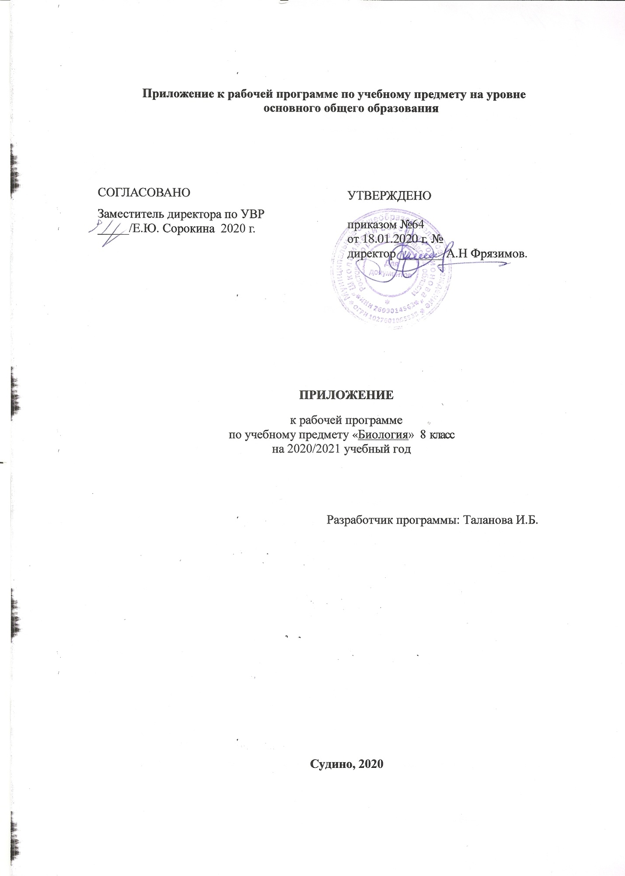

Пояснительная записка

Приложение к рабочей программе по предмету «Биология» 8 класс составлено на основании:
- Методических рекомендаций по организации образовательного процесса общеобразовательных организаций на уровне основного общего образования на основе результатов Всероссийских проверочных работ, проведенных в сентябре-октябре 2020 г;
- Аналитической справки по результатам проведения всероссийской проверочной работы по биологии за курс 6 класса.
В соответствии с Федеральным законом от 29 декабря 2012 г. № 273-ФЗ «Об образовании в Российской Федерации» (Собрание законодательства Российской Федерации, 2012, № 53, ст. 7598; 2020, № 9, ст. 1137), с Правилами осуществления мониторинга системы образования, утвержденных постановлением Правительства Российской Федерации от 5 августа 2013 г. № 662, приказом Федеральной службы по надзору в сфере образования и науки, Министерства просвещения Российской Федерации и Министерства науки и высшего образования Российской Федерации от 18 декабря 2019 г. № 1684/694/1377 «Об осуществлении Федеральной службой по надзору в сфере образования и науки, Министерством просвещения Российской Федерации и Министерством науки и высшего образования Российской Федерации мониторинга системы образования в части результатов национальных и международных исследований качества образования и иных аналогичных оценочных мероприятий, а также результатов участия обучающихся в указанных исследованиях и мероприятиях», в целях оказания методической помощи при реализации образовательных программ основного общего образования на основе результатов Всероссийских проверочных работ (далее – ВПР), проведенных в сентябре-октябре 2020 г.
По результатам анализа проведенной проверочной работы по биологии за курс 7 класса выявлены элементы содержания, усвоенные на недостаточном уровне. Требуется коррекция:
- определять значение растений, грибов и бактерий в природе и жизни человека
- обосновывать применения биологических знаков и символов при определении систематического положения растения
- устанавливать причинно-следственные связи, строить логическое рассуждение, умозаключение (индуктивное, дедуктивное и по аналогии) и делать выводы
можно сделать следующие выводы: материал, пройденный за год, усвоен на среднем уровне, это связано со слабым уровнем практического применения биологических знаний, низкой познавательной деятельностью, возникли затруднения при обосновании выбора ответа из различных видов информационных материалов, в том числе сложности в работе с графической информацией.
Изменения, вносимые в рабочую программу путем включения в освоение нового учебного материала и формирование соответствующих планируемых результатов с теми умениями и видами деятельности, которые по результатам ВПР в сентябре-октябре 2020 были выявлены как проблемные поля.
Дата урока | Тема урока | Планируемые результаты | Содержание
16.12 | Размножение и многообразие насекомых | обосновывать применения биологических знаков и символов при определении систематического положения организмов | Отряды насекомых с полным и неполным превращением. Многообразие насекомых в биоценозах. Отряды насекомых. Класс Многоножки
18.12 | Экология и значение насекомых | устанавливать причинно-следственные связи, строить логическое рассуждение, умозаключение (индуктивное, дедуктивное и по аналогии) и делать выводы | Экология насекомых и их роль в биоценозах и жизни человека
23.12 | Тип Иглокожие. | обосновывать применения биологических знаков и символов при определении систематического положения организмов | Общая характеристика типа. Многообразие иглокожих. Классы Морские звёзды, Морские ежи, Голотурии. Многообразие и экологическое значение
13.01 | Тип Хордовые. Подтипы Бесчерепные, Личиночно-хордовые, Позвоночные | обосновывать применения биологических знаков и символов при определении систематического положения организмов | Происхождение хордовых. Подтипы Бесчерепные и Позвоночные. Общая характеристика типа. Подтип Бесчерепные: ланцетник, особенности его организации и распространения
15.01 | Надкласс Рыбы практическая работа № 11 «Особенности внешнего строения рыб, связанные с их образом жизни» | обосновывать применения биологических знаков и символов при определении систематического положения организмов  устанавливать причинно-следственные связи, строить логическое рассуждение, умозаключение (индуктивное, дедуктивное и по аналогии) и делать выводы | Общая характеристика позвоночных. Происхождение рыб. Общая характеристика рыб.

